Introduction Générales
La réhabilitation physique est un processus crucial pour la récupération des patients souffrant de diverses conditions médicales, telles que des blessures, des accidents vasculaires cérébraux ou des maladies neurologiques. Traditionnellement, ce processus de réhabilitation s'appuie largement sur la présence d'un thérapeute physique pour guider et superviser les exercices. Cependant, avec les avancées technologiques rapides dans le domaine de la réalité virtuelle (RV) et de l'informatique embarquée, de nouvelles opportunités émergent pour rendre la réhabilitation plus accessible, engageante et efficace.

Le projet présenté dans ce rapport vise à développer une solution de suivi des mouvements pour la réhabilitation virtuelle. L'objectif principal est de fournir aux patients un outil leur permettant de suivre et d'améliorer leur progression dans les exercices de réhabilitation, tout en offrant une expérience immersive et motivante. Pour ce faire, un matériel spécifique sera utilisé par le patient pour suivre ses mouvements, avec un système sur puce (SoC) connecté à un capteur de mouvement.

L'information capturée sera ensuite transmise sans fil à un ordinateur portable ou une tablette, où une application Unity dédiée sera utilisée pour guider le patient à travers des exercices spécifiques de réhabilitation. Cette approche offre plusieurs avantages, notamment la possibilité de suivre les progrès du patient de manière objective, de personnaliser les exercices en fonction de ses besoins individuels et de fournir un retour d'information en temps réel pour une correction immédiate des mouvements.

Le présent rapport qui est répartie en trois chapitres, reflète notre démarche pour la réalisation de notre projet qui offre des bénéfices anticipés pour les patients et les professionnels de la santé. Nous décrirons brièvement la structure du rapport et les différentes sections qui le composent.
Dans le premier chapitre Présentation du cadre du projet, introduit le contexte et les objectifs de notre travail. Le deuxième chapitre, Étude conceptuelle, détaille l'analyse fonctionnelle et conceptuelle, ainsi que les choix technologiques qui sous-tendent notre solution. Enfin, le troisième chapitre, Réalisation, se concentre sur les étapes concrètes du développement, de l'implémentation et des tests du système proposé.

PRESENTATION DU CADRE DE PROJET

Introduction
Ce chapitre introduit notre projet de fin d'études en examinant en détail certaines notions qui ont un impact non seulement sur le cadre global du projet, mais aussi sur sa mise en œuvre. Le chapitre débute en présentant l'organisme d'accueil « AMAL XR », suivi d'une deuxième partie qui aborde l'idée générale et la problématique qui nous ont incité à concevoir cette solution. En ce qui concerne la troisième partie, elle sera consacrée à l'analyse de la méthodologie de développement pour notre application, tandis que la dernière partie traitera de la planification de notre projet.

Généralités
La rééducation de l'équilibre est un processus essentiel qui vise à améliorer la capacité du corps à maintenir une posture stable et à exécuter des mouvements coordonnés sans risque de chute. Elle est particulièrement importante après un AVC (Accident Vasculaire Cérébral), car elle aide les patients à retrouver leur autonomie dans des tâches quotidiennes telles que marcher ou s'asseoir sans difficulté. En général, cette rééducation se concentre sur la répétition d'exercices permettant de renforcer les capacités motrices et l'équilibre, en particulier lorsqu'il s'agit de se tenir debout ou d'effectuer des mouvements en gardant une posture droite. L'équilibre, souvent automatisé avant un AVC, devient un défi après l'événement, nécessitant des exercices spécifiques pour restaurer cette fonction vitale. Différents types de rééducation, tels que la rééducation vestibulaire, proprioceptive ou fonctionnelle, peuvent être utilisés pour répondre aux besoins individuels des patients et améliorer leur qualité de vie.
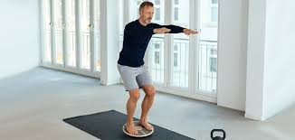
Figure 1 : Exemple de rééducation proprioceptive

Présentation du projet
Le présent projet, intitulé «Système de rééducation équilibre» fait partie d’un projet de fin d’études menant à l’obtention du diplôme national d’ingénieur en Génie des Systèmes Electroniques et Communication à l’Ecole Nationale d’Electronique et des Télécommunications de Sfax (ENET’Com). Ce stage se déroule au sein de la société AMAL XR pour une durée de six mois
Notre entreprise s’engage pleinement dans ce projet novateur à explorer des méthodes innovantes afin de relever les défis propres à l’industrie de la rééducation virtuelle, tout en cherchant à améliorer notre efficacité opérationnelle.

Présentation de l’organisme d’accueil
Notre projet a été suggéré par l'entreprise AMAL XR, donc voici un bref aperçu de celle-ci.

L’entreprise « AMAL XR »
AMAL XR est une société tunisienne fondée à Sfax en 2022 spécialisée dans le développement des solutions de réhabilitation basées sur la réalité virtuelle, destinées aux personnes souffrant de handicaps physiques tels que la paralysie cérébrale, les AVC, la maladie de Parkinson, et la sclérose en plaques. À travers des exercices ludiques et des simulations immersives, la solution d'AMAL XR permet aux praticiens des hôpitaux, centres de réhabilitation, ainsi qu'aux thérapeutes à domicile, d'utiliser des tablettes, ordinateurs ou télévisions intelligentes pour suivre et améliorer l'état des patients. La technologie d'AMAL XR détecte les mouvements des patients et les convertit en actions dans un monde virtuel, avec des scénarios médicaux adaptés. Un rapport détaillé est généré après chaque session, permettant de suivre l'évolution du patient. AMAL XR se distingue par un modèle économique attractif, offrant des solutions à faible coût et une tarification basée sur les sessions de réhabilitation.
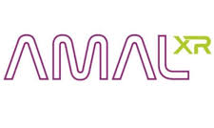

Figure 2 : Logo AMAL XR

Organigramme de l’entreprise « AMAL XR »
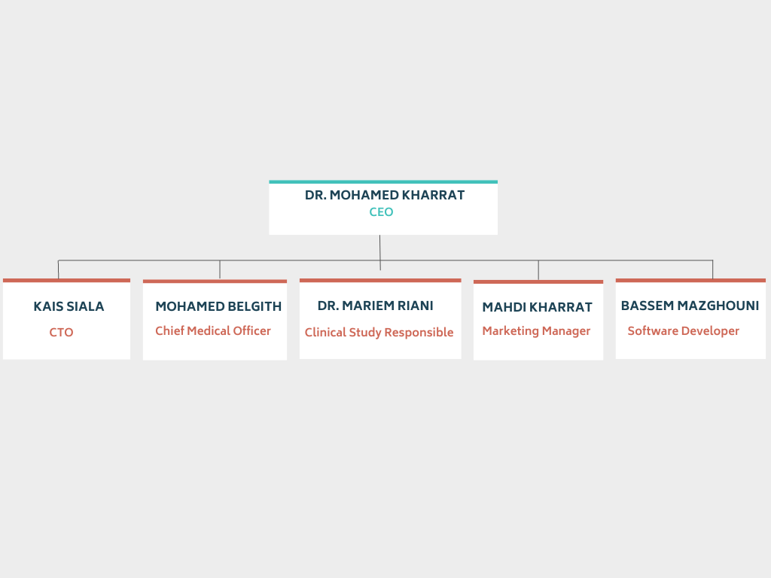
En tant que stagiaires au sein de l’entreprise « AMAL XR »,Nous avons été affectés à la charge technique.la figure 2 illustre l’organigramme de l’entreprise :
Figure 3 : organigramme de l’entreprise

Contexte du projet
La rééducation virtuelle est en plein essor, soutenue par la demande croissante de solutions novatrices pour la réadaptation et la récupération des patients. En raison de l'évolution des technologies, les professionnels de la santé sont à la recherche de méthodes plus performantes et abordables pour accompagner les patients lors d'exercices de rééducation. Ce besoin est comblé par notre projet qui consiste à concevoir une solution de suivi des mouvements qui propose une méthode précise conviviale pour surveiller les progrès des patients et les accompagner à travers des exercices de routine. En plus d'améliorer l'efficacité des séances de rééducation, cette approche favorise également l'autonomie des patients, les aidant ainsi à se remettre plus rapidement et à retrouver leur qualité de vie.

Etude de l’existant
Avant de développer notre solution de suivi des mouvements pour la réhabilitation virtuelle, il est essentiel de comprendre l'état actuel des technologies et des pratiques dans ce domaine. Dans cette partie, nous examinons les différentes solutions disponibles et les méthodes traditionnelles employées pour la rééducation virtuelle, en soulignant leurs bénéfices ainsi que leurs limites.
Parmi les systèmes existants, on peut citer :
- Système de rééducation équilibre BALORI : Ce système est conçu pour améliorer l'équilibre des patients en utilisant des capteurs avancés pour évaluer et entraîner l'équilibre dynamique et statique. Cependant, il reste limité par son coût élevé et sa complexité d'installation, ce qui peut restreindre son accessibilité pour les petits centres de réhabilitation.

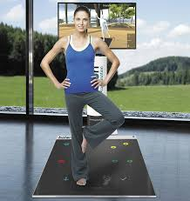

Figure 4 : Système de rééducation équilibre BALORI

- HUMAC Balance System : Ce système intègre des plateformes de force pour mesurer la stabilité posturale et offre un retour en temps réel avec des exercices interactifs. Malgré ses avantages, il nécessite souvent une formation spécifique pour les thérapeutes et ne propose pas de fonctionnalités immersives, ce qui pourrait réduire l'engagement des patients à long terme.

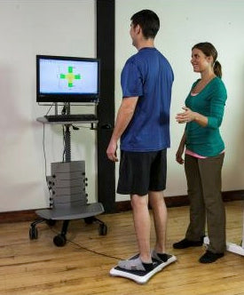

Figure 5 : HUMAC Balance System

- Platforma stabilometryczna ALFA : Cette plateforme Stabilo métrique est efficace pour diagnostiquer les troubles de l'équilibre et personnaliser les exercices de rééducation. Néanmoins, elle se concentre principalement sur l'évaluation plutôt que sur la rééducation active, ce qui limite son utilisation comme outil de traitement autonome.

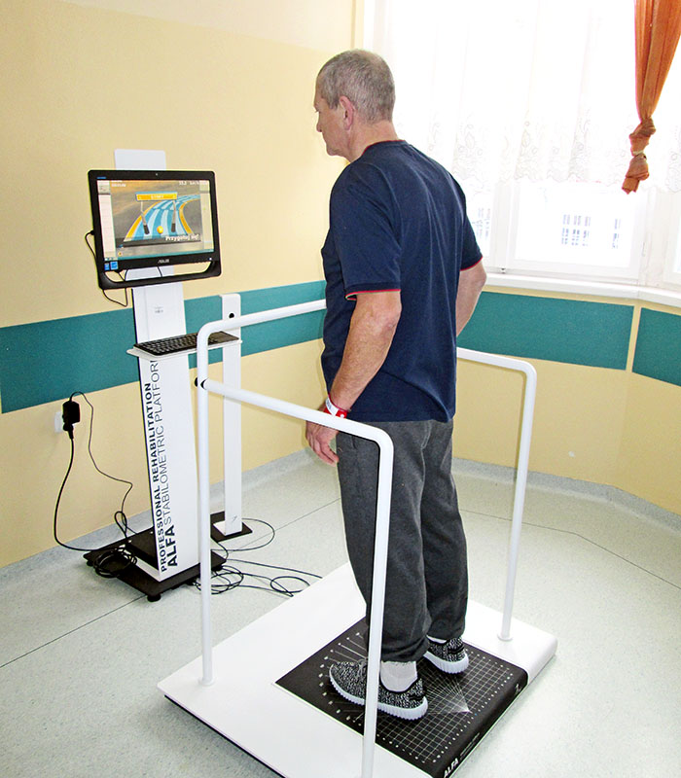

Figure 6 : Platforma stabilometryczna ALFA

- Portable stabilometry platform SIGMA : Le système SIGMA, bien que portable et flexible, est limité par une gamme d'exercices relativement restreinte et ne propose pas d'interactions immersives, ce qui pourrait diminuer son efficacité dans les programmes de rééducation prolongés.
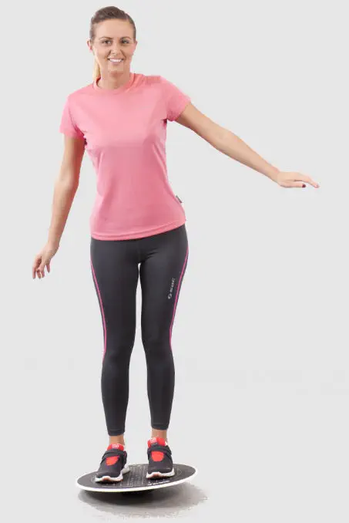

Figure 7 : Portable stabilometry platform SIGMA

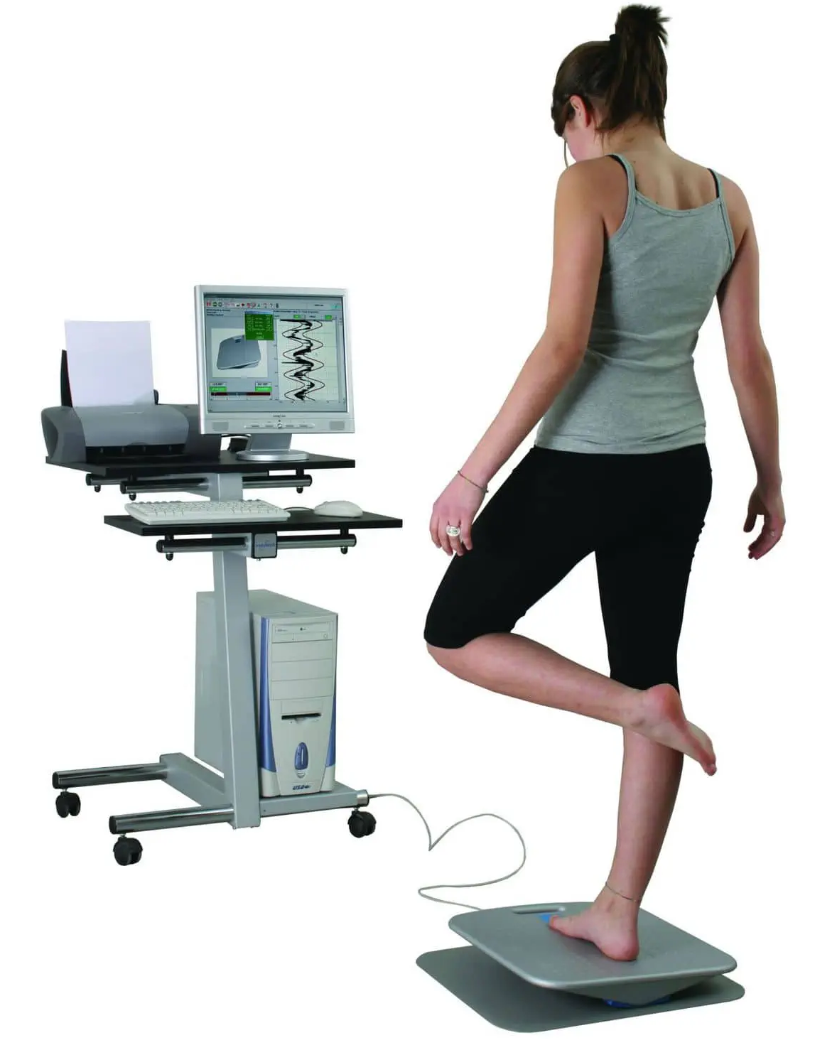
- Système de rééducation équilibre LIBRA : Le système LIBRA combine une plateforme de Stabilo métrie avec des exercices virtuels. Toutefois, sa principale faiblesse réside dans le manque d'intégration avec des technologies de réalité virtuelle plus immersives, limitant ainsi l'expérience utilisateur et le potentiel d'engagement des patients.

Figure 8 : Système de rééducation équilibre LIBRA

En étudiant ces technologies existantes, nous avons identifié des lacunes qui nous motivent à développer une solution novatrice. Notre projet vise à combler ces manques en proposant une solution plus accessible, immersive et facile à utiliser, tout en répondant efficacement aux besoins des patients et des professionnels de la santé.

Critique de l’existant
À ce jour, le marché tunisien dans le domaine de la santé et de la rééducation physique des patients est relativement peu exploré en termes de solutions technologiques innovantes. Les solutions disponibles, bien qu'efficaces, présentent plusieurs lacunes qui limitent leur adoption et leur efficacité dans un contexte local. Tout d'abord, ces systèmes sont souvent importés, entraînant des coûts élevés qui les rendent inaccessibles pour de nombreux établissements de santé tunisiens. De plus, ils ne sont pas toujours adaptés aux besoins spécifiques des patients locaux, notamment en termes de langues, de cultures et de pratiques médicales.
En outre, la plupart des systèmes existants se concentrent principalement sur l'évaluation et le suivi, mais manquent d'interactivité et d'immersion, des aspects essentiels pour maintenir l'engagement des patients dans les programmes de rééducation prolongés. La complexité d'utilisation et le manque de formation spécialisée pour les thérapeutes constituent également un obstacle majeur à leur déploiement à grande échelle. Ces défis soulignent la nécessité de développer des solutions plus accessibles, intuitives et adaptées aux besoins locaux.
Notre projet de suivi de mouvement pour la rééducation virtuelle répond à ces défis en offrant une solution innovante, conçue spécifiquement pour le contexte tunisien. En utilisant des technologies de réalité virtuelle immersives et en intégrant des scénarios thérapeutiques localisés, notre solution vise à surmonter les limitations des systèmes existants tout en favorisant une adoption plus large et une meilleure efficacité des soins de rééducation physique en Tunisie. Ce projet représente une avancée significative, en alignant les innovations technologiques sur les besoins réels du secteur de la santé local, et en ouvrant de nouvelles perspectives pour améliorer la qualité des soins dans notre pays.

Problématique
La multiplicité des centres de rééducation offre aux patients un large variété de choix pour leur traitement. Cependant, cette abondance peut également engendrer une difficulté de sélection pour les patients en quête de résultats clairs et précis.
Dans ce contexte , la société « AMAL XR » se penche sur l'idée de créer une solution pour remédier aux lacunes constatées dans l'approche actuelle adoptée par la majorité des centres de rééducation. Ces lacunes comprennent notamment :
- La dépendance excessive à la force physique des kinésithérapeutes pour guider et superviser les exercices des patients. Cependant, cette approche peut augmenter le nombre de personnel dans les cabinets de rééducation.
-L’absence d'une surveillance étroite et continue de la part des kinésithérapeutes peut parfois limiter la précision de l'évaluation des performances des patients ainsi que leur développement au fil du temps.

Solution proposée
Après une analyse approfondie de notre problématique, nous avons réussi à concevoir la solution finale qui répond de manière exhaustive à tous nos besoins et contraintes spécifiques.
On va chercher à concevoir et réaliser un projet de suivi de mouvement. Cette solution comporte plusieurs composantes à savoir :
- Un système IoT (Internet des Objets) dédié à capturer et interpréter les mouvements du patient, y compris des indicateurs tels que le poids exercé lors des exercices de rééducation. Ce système est doté de capteurs spécifiques qui enregistrent précisément les données de mouvement et les transmettent en temps réel.
- La mise en place d’un logiciel intermédiaire, agissant comme un pont entre le système IoT et notre plateforme de jeu vidéo. Ce logiciel assure le stockage des données provenant du système IoT, tel que une base de données SQL.
- Développé un jeu vidéo interactif et adaptatif qui reçoit les données capturées par les capteurs IoT et les traite en fonction des besoins spécifiques du patient. Ce jeu est conçu pour offrir des exercices de rééducation personnalisés, en utilisant les données en temps réel pour ajuster la difficulté et le type d'exercices en fonction de la progression du patient.
En résumé, la solution proposée vise à combiner l'innovation technologique avec les meilleures pratiques en matière de réhabilitation médicale pour offrir une approche holistique et efficace de la réadaptation virtuelle, améliorant ainsi l'accessibilité, l'engagement et les résultats cliniques pour les patients.

Méthodologie de travail
Les systèmes électroniques, de plus en plus complexes, reposent sur divers processus spécifiques visant à gérer cette complexité croissante. Ces processus constituent des méthodologies de référence dans le domaine de l'ingénierie électronique. Pour atteindre efficacement les objectifs du projet, il est crucial de choisir une méthodologie de travail adaptée aux besoins spécifiques du projet. Cette méthodologie guide la conception, le développement et la mise en œuvre des solutions électroniques, assurant ainsi une approche structurée et efficace pour résoudre les problèmes complexes associés à l'électronique.

Méthode "Cycle en V”
Pour la réalisation de notre projet, nous avons choisi d'adopter la méthode "Cycle en V", une approche systématique et éprouvée dans le domaine de l'ingénierie électronique.
L'approche cycle en V [1] est une méthodologie de développement de logiciels qui a été largement utilisée. Elle est souvent utilisée pour les projets qui ont des exigences strictes en matière de qualité, de fiabilité et de sécurité. Elle a l'avantage d'assurer une couverture complète des tests, car chaque étape de développement est associée à une étape de tests correspondante cela permet de détecter les erreurs de manière précoce et simplifie la gestion des risques et des coûts ainsi que l'assurance qualité. Cependant, il convient de noter que la boucle en V ne convient pas à tous les projets et peut devoir être ajustée en fonction des besoins spécifiques de chaque projet.
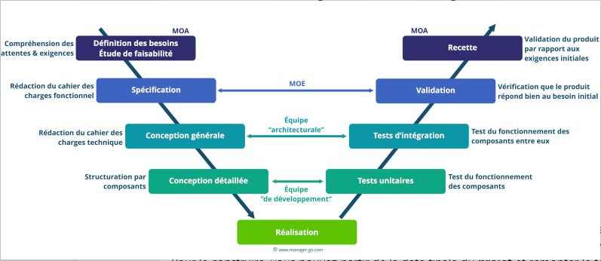

Le cycle en V permet de définir le processus d’un projet en neuf étapes regroupées en trois phases : la conception, la mise en œuvre et la validation.
Figure 9 : La méthode de cycle en V
- La phase de conception
La conception du logiciel est définie et divisée en plusieurs niveaux qui deviennent de plus en plus spécifiques. Les domaines suivants sont importants :
- Analyse des exigences : cette étape consiste à rassembler les exigences fonctionnelles et non fonctionnelles du système auprès des parties prenantes et à documenter ces exigences dans un document de spécification des exigences. Cette étape est indiquée dans la partie supérieure gauche de la lettre V.
- Architecture Design : cette étape consiste à concevoir l'architecture logicielle en définissant les différents modules du système et leurs interactions. Cette étape est indiquée dans la partie supérieure droite de la lettre V.
- Conception détaillée : cette étape comprend le détail de chaque module du système, la définition des algorithmes et des structures de données nécessaires. Cette étape est indiquée dans la partie inférieure gauche de la lettre V.
- Codage : cette étape consiste à écrire le code source du système selon la spécification détaillée. Cette étape est indiquée dans la moitié inférieure de la lettre V.
- La phase mise en œuvre
Cette étape figurant à la pointe du cycle en V et implique le déploiement du système dans l'environnement de production.
- La phase de validation
Dans la dernière phase du modèle en V, différentes phases de test sont réalisées pour les différentes phases de développement. Il y a donc quatre tests de validation pour les quatre étapes partielles de la phase de conception.
- Tests unitaires : cette étape consiste à tester chaque module du système individuellement pour s'assurer qu'il fonctionne conformément aux spécifications détaillées. Cette étape est indiquée dans la partie inférieure droite de la lettre V.
- Intégration : cette étape consiste à intégrer les différents modules du système, en s'assurant que chaque module fonctionne correctement avec les autres. Cette étape est indiquée au milieu de la lettre V.
- Test d'intégration : cette étape consiste à tester le système intégré, en s'assurant que tous les modules fonctionnent correctement ensemble. Cette étape est indiquée dans la partie supérieure droite de la lettre V.
- Vérification et validation : cette étape consiste à vérifier que le système répond aux exigences fonctionnelles et non fonctionnelles et à vérifier que le système répond aux besoins des utilisateurs. Cette étape est indiquée dans la partie supérieure gauche de la lettre V.

Planification du Projet
La répartition du temps consacré pendant la période de stage pour la réalisation des différentes tâches est illustrée dans la figure 14. Elles sont regroupées dans un schéma de Gantt.
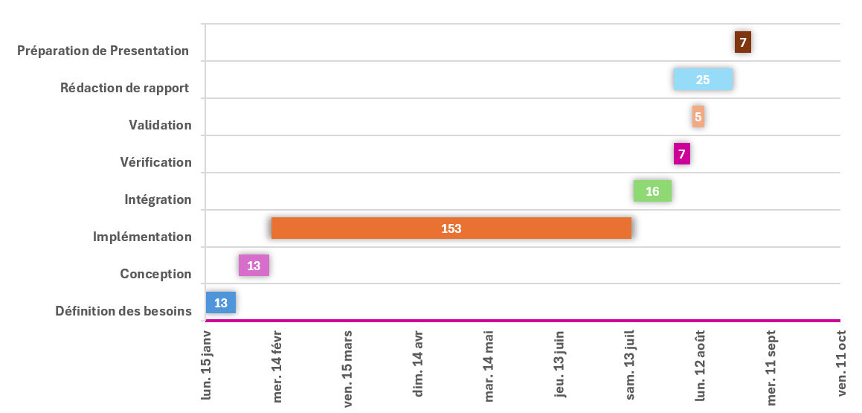
Figure 10 : Planification de projet

Conclusion
Au cours du premier chapitre, nous avons présenté le cadre général du notre projet. Par la suite, nous avons exposé la problématique et la solution suggérée. Terminant par la méthodologie de travail et la planification de notre projet. Dans le deuxième chapitre, nous tenterons de mieux appréhender le projet en effectuant une analyse conceptuelle.

